Honing
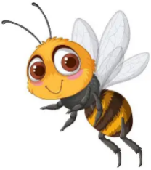
Nectar en honingdauw
Nectar is een waterige oplossing van hoofdzakelijk koolhydraten : glucose, fructose ne saccharose. Daarnaast komen ook kleine hoeveelheden eiwitten, organische zuren, mineralen, vitamines en aromatische stoffen voor. De hoeveelheid nectar die door een plant wordt geproduceerd hangt af van de plant en van de omstandigheden (klimaat, bodem, standplaats). Men vindt nectar in de bloem of op andere plantdelen (bladeren, bladstelen, stengels) gelegen klieren, nectariën genoemd.
Honingdauw is afkomstig van zuigende insecten die planten parasiteren voor het suikerhoudende plantensap. Bij warm, vochtig weer is er veel plantensap voorhanden en gaan de zuigende insecten (vooral de bladluizen zijn van belang voor de bij) meer sap opnemen en dus ook meer uitwerpselen uitscheiden. Deze uitwerpselen worden honingdauw genoemd en dit wordt verzameld door de bijen.
Naar samenstelling is honingdauw gelijkwaardig aan nectar. Wel heeft honingdauw een groter asgehalte en bevat meer saccharose en dextrine.
Verwerken van nectar en honingdauw
De bijen gaan nectar uit bloemen of honingdauw van de planten ophalen. Langs mond en slokdarm komt de nectar in de honingmaag terecht. In deze honingzak ondergaat de nectar een eerste behandeling. In de korf deponeert de bij de nectar in de voorraadkamer waar de uiteindelijke verandering tot honing plaatsvindt.
Oogsten
Men mag honing pas oogsten als deze rijp is. Dit kan men zien als 2/3 van de raat verzegeld is. Als honingraten gevuld zijn, wordt een volk desondanks de beste dracht lui. Men moet dus altijd tijdig oogsten. ’s Morgens is de beste tijd om te oogsten. Dan bevindt er zich geen vers gehaalde nectar in de raten en hebben de bijen een nacht lang de tijd gehad om de honing beter te doen rijpen.

Slingeren
We gaan zo vlug mogelijk slingeren. Honing is namelijk vochtaantrekkend en men moet ook rekening houden met de afkoeling. Eerst gaan we ontzegelen met een ontzegelmes of -vork. Ontzegelwas van nieuwe raat is een samenstelling van honing, was, stuifmeel en propolis. Dit product is zeer rijk aan voedingsbestanddelen en wordt tegenwoordig als gemengde substantie in de handel gebracht onder de naam propowas. De ontzegelde raten worden zodanig in de slinger geplaatst dat bij het draaien de bovenlat van het raampje achteraan komt. Dit moet zo omdat de cellen een lichte helling vertonen naar de celbodem toe. We beginnen eerst langzaam te draaien anders is er kans op breken. In de slingerruimte is er best een hoge temperatuur (25°C).
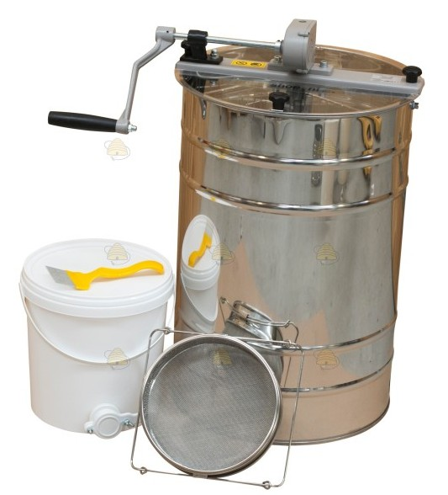
Zuiveren
Onzuiverheden moeten uit de honing worden gehaald. Men laat de honing via een filtersysteem in de honingrijper lopen. Het filtersysteem kan een roestvrije dubbele zeef zijn of, voor de kleine imker, een neteldoek. De honingrijper kan een roestvrije kuip zijn of een grote plastic emmer, geschikt voor voedingsmiddelen, liefst met een luchtdicht deksel. De honing moet nu rusten en verder rijpen.
Klaren
Wanneer de honing door de neteldoek loopt, ontstaan er kleine luchtblaasjes. Deze hebben een nadelige invloed op de kristallisatie en bevorderen ijsbloemvorming.
Ook bevinden er zich nog microscopisch kleine onzuiverheden in de honing en deze moeten samen met de luchtblaasjes verwijderd worden. Daarom is het belangrijk dat de omgevingstemperatuur voldoende hoog is, ongeveer 25°C. Zo kunnen de onzuiverheden en de luchtblaasjes naar de oppervlakte stijgen.
Na verloop van tijd komt er een witte schuimlaag bovenop de honing. Deze wordt voorzichtig afgeschept, desnoods in verschillende stappen.
Kristallisatie
Elke honing wordt vroeg of laat spontaan vast. Dit fysisch verschijnsel noemen we kristallisatie.
De kristallisatie (grootte van het kristal en de snelheid) van een honingsoort is onder andere afhankelijk van :
- Chemische samenstelling :
Bv. Het % glucose in relatie tot het vochtgehalte
Bv. Het dextrinegehalte, dat hoog is in honing afkomstig van honingdauw en remmend werkt op de kristallisatie
- Fysische eigenschappen
- De omgevingstemperatuur en temperatuurschommelingen
Het ideale watergehalte in honing is 16-17 %.
- Een te hoog watergehalte (meer dan 20%) vertraagt het uitkristalliseren. We krijgen een grove korrel met verhoogde kans op laagvorming. In de bovenlaag kan gisting (fermentatie) optreden. Slinger dus enkel oogstrijpe honingraten.
- Een te laat watergehalte (minder dan 14%) geeft een stroperige honing. Een te stroperige of viskeuze honing bemoeilijkt of verhindert zelfs volledig het transport van microglucose kristallen. We krijgen een niet homogene of in het ergste geval geen kristallisatie.
Het beste resultaat bij kristallisatie krijgen we door bij 14-15°C dagelijks 3 x 5 minuten te roeren.
- Nochtans bemerken we een maximale vorming van kristallen bij 5-7°C na 10 dagen. De honing is bij deze temperatuur echter te stroperig of te viskeus.
- Bij temperatuurswisseling tussen 7°C en 15°C bekomen we een maximale kristallisatiesnelheid.
Bij 7°C : vorming van vele kristallen / Bij 15°C : snelle en goede verdeling bij het roeren
Enkele kenmerken van honing
- 100 gram honing heeft een energiewaarde van 304 kcal. of 1270 J.
- Het soortelijk gewicht van honing is ongeveer 1,4
- Honing is een hoogwaardig voedingsmiddel, echter geen volwaardig voedsel
- De “suikers” in honing zijn onder vlug opneembare vorm aanwezig. Ze zijn licht verteerbaar. Dit is vooral interessant voor verzwakte mensen en sportlui omdat de honing snel energie vrijstelt en het hart stimuleert
- De natuurlijke geur en smaakstoffen afkomstig van de bloemen geven elke honing zijn eigen karakter
- Honing verhoogt bij regelmatig gebruik de weerstand, werkt ontstekingsremmend en is goed voor de spijsvertering en bloedsomloop
- Ruwe honing op een steriel gaas aangebracht op een ontstoken wonde trekt door zijn sterke concentratie lymfe en bloed waarin afweerstoffen zitten naar de wonde waardoor pus kan worden uitgescheiden
- Honing werkt bovendien bacterieremmend door zijn hoge zuurgraad en ontsmettend doordat het waterstofperoxide bevat
- Sommige soorten honing bevatten ook een bacteriedodende stof namelijk inhibine
- Honing kan verwerkt worden in tal van gerechten, snoep, honingzeep, cosmetica producten, bieren en likeuren
U kunt er ook een heerlijke wijn van maken of een mede. Het proberen waard.

